Администрация Ягоднинского городского округа извещает о внесении инициативной группой граждан инициативного проекта «Благоустройство детской игровой площадки, Магаданская область, п. Ягодное, ул. Ленина д. 4».
Цель инициативного проекта: укрепление физического здоровья детей, организация активного отдыха, создание условий для личного роста детей, формирование активной жизненной позиции.
Задачи проекта:
- создание благоприятных, комфортных и безопасных условий для детского досуга;
- пропаганда здорового образа жизни;
- формирование чувства коллективизма, совместной игровой деятельности;
- улучшение внешнего облика дворовой территории.
Обоснование социальной значимости:
В доме № 4 по ул. Ленина в п. Ягодное 81 квартира, проживают 62 семьи, количество детей до 14 лет - 20 человек. Дворовая территория дома № 4 по ул. Ленина в п. Ягодное находится в неудовлетворительном состоянии. Игровые комплексы, детские площадки и иные сооружения для проведения детского досуга отсутствуют как на дворовой территории, так и в непосредственной близости.
Сохранение жизни и здоровья детей – есть важнейшая социальная задача государства и общества. Для достижения этой задачи выдвинуто предложение об обустройстве на данной территории современной зоны отдыха с детской игровой площадкой, с соблюдением всех необходимых требований безопасности. На игровой площадке ребенок реализует свои потребности в активном движении, развивает сообразительность, силу и ловкость.
Площадка с четырьмя башнями - магнит для лазания, балансировки и веселых игр, а ее прозрачность и игровые вариации - рай для детей старшего возраста. Прозрачность позволяет видеть, как все остальные дети играют, что стимулирует социальное взаимодействие и позитивную конкуренцию, а также увеличивает продолжительность игры. Разнообразные сетки и балансирные звенья бросают вызов детской ловкости, равновесию и кросс - координации, в то же время позволяя большему количеству детей играть вместе. Есть различные точки входа в башню, от лестницы для быстрого доступа и стены для скалолазания до наклонного доступа для ползания, что гарантирует, что башня подходит для разных возрастов и возможностей пользователей.
В целях улучшения внешнего облика двора жители планируют высадить деревья. К реализации проекта будут привлечены 10 добровольцев (высадка деревьев, подготовка территории, погрузочно – разгрузочные работы).
Предварительный расчет стоимости:
Приобретение детской площадки – 1 293 133,00
Стоимость доставки и установка оборудования – 2 961 352,00
Итого: 4 254 485,00

Часть территории, в границах которой будет реализовываться инициативный проект:
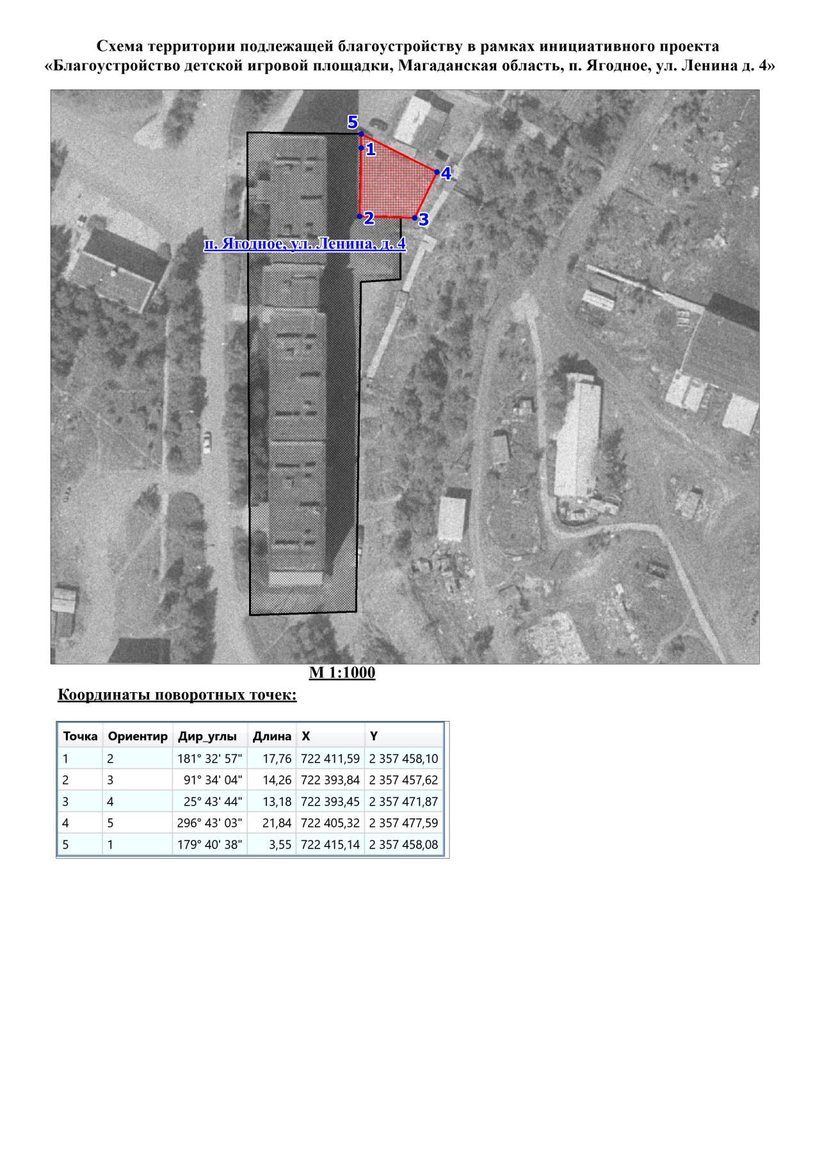

В настоящее время территория выглядит так:
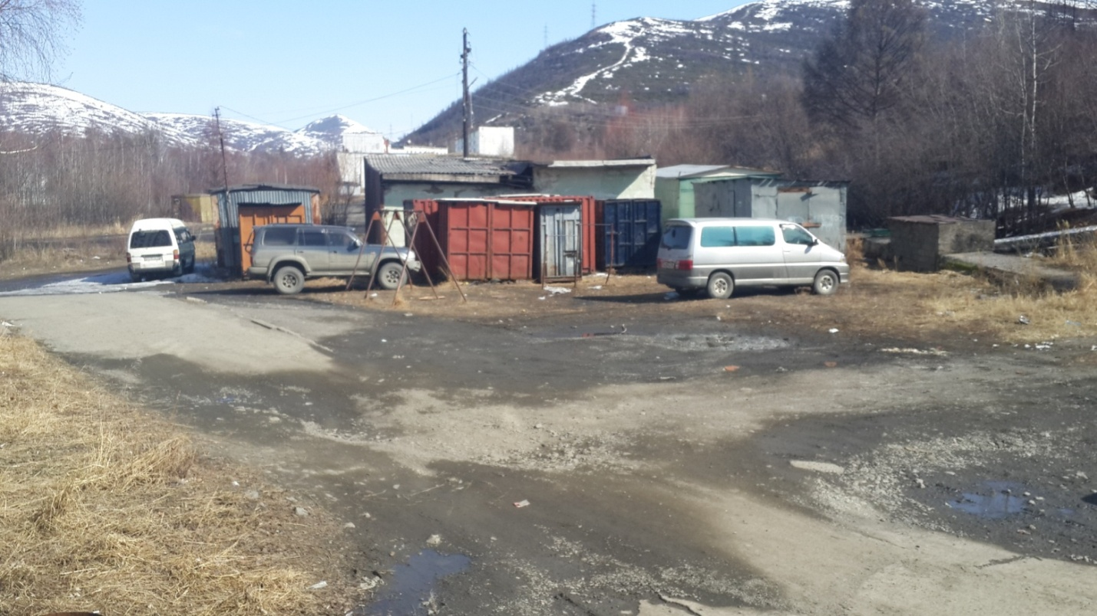

Площадка, планируемая к установке:
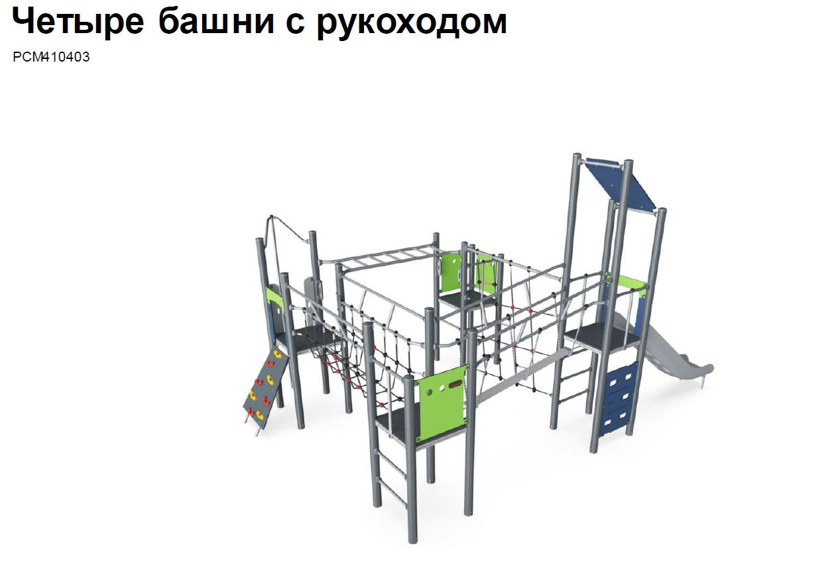

Жители городского округа вправе направить в адрес администрации Ягоднинского городского округа в письменной или электронной форме замечания и предложения по инициативному проекту до 12 июня 2021 года.
Замечания и предложения в администрацию Ягоднинского городского округа вправе направлять жители городского округа, достигшие шестнадцатилетнего возраста.
Замечания и предложения принимаются по адресу: п. Ягодное, ул. Спортивная д. 6, e-mail: Priemnaya_yagodnoe@49gov.ru
Телефон для справок: 8(41343) 2-41-41, контактное лицо – Ступак Елена Вадимовна.

